Сивожелезова Наталья

РИ-380014

Веб-программирование

Лабораторная работа 2

Задание 1

Подключились по openssl. Соединение было установлено. Произошел обмен сертификатами с сервером для установления зашифрованного соединения.

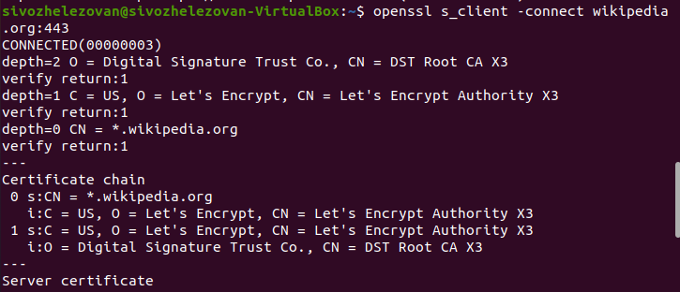

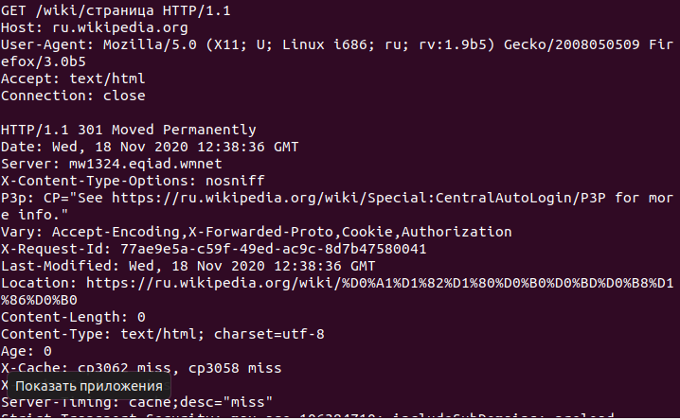

Задание 2

В документе server.py лежит код:

httpd = HTTPServer(("0.0.0.0", 4443), SimpleHTTPRequestHandler)

httpd.socket = ssl.wrap_socket(

httpd.socket,

certfile="server.pem",

keyfile="key.pem",

server_side=True,

ssl_version=ssl.PROTOCOL_TLS,

)

httpd.serve_forever()

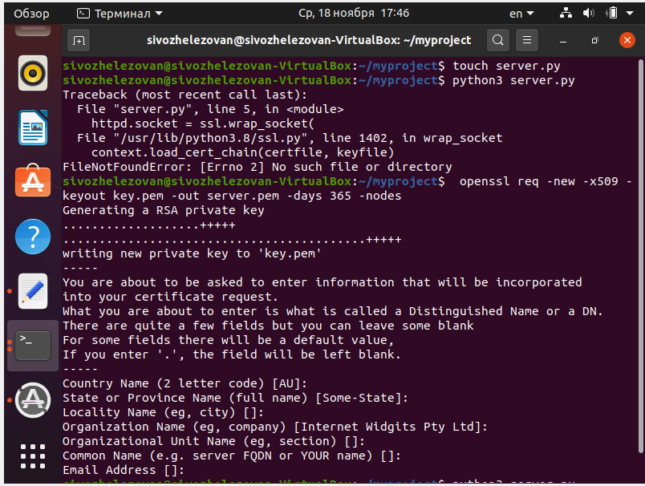

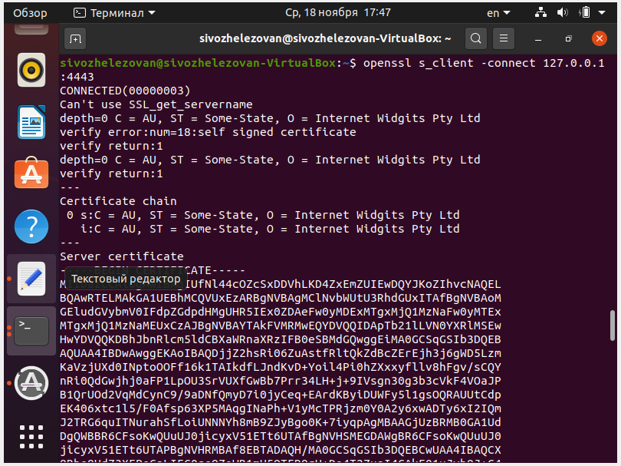

Задание 3.1

Запросить данные GET запросом с ресурса ip

Исправно – 200 ОК

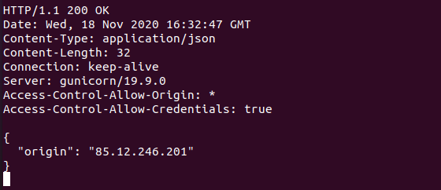

Задание 3.2

Выполнить запрос методом GET

Исправно – 200 ОК

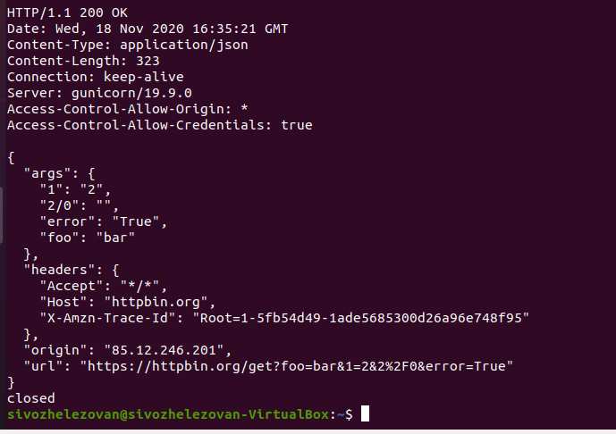

Задание 3.3

Выполнить запрос методом POST

Исправно – 200 ОК

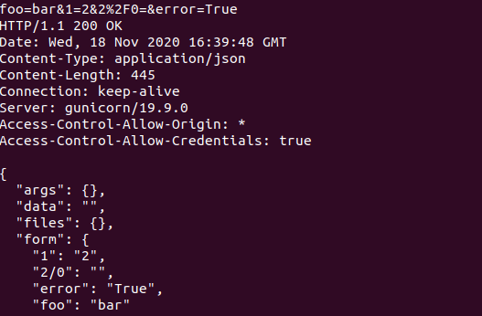

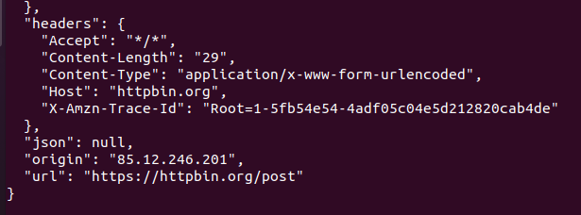

Задание 3.4

Отправить запрос на установку Cookie

Код 302 – перенаправление на страницу /cookies

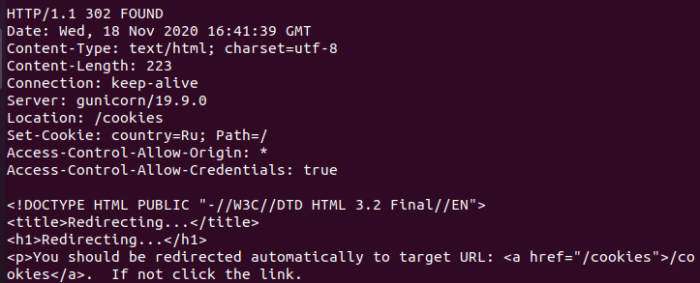

Задание 3.5

Просмотреть список установленных Cookie

Исправно – 200 ОК

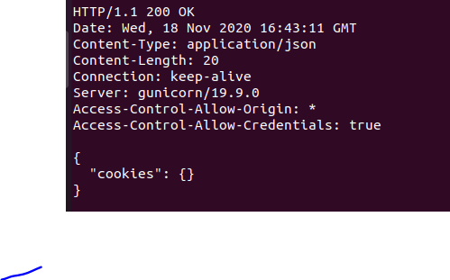

Задание 3.6

Отправить запрос на страницу с перенаправлением

Код 404 – страница не найдена

